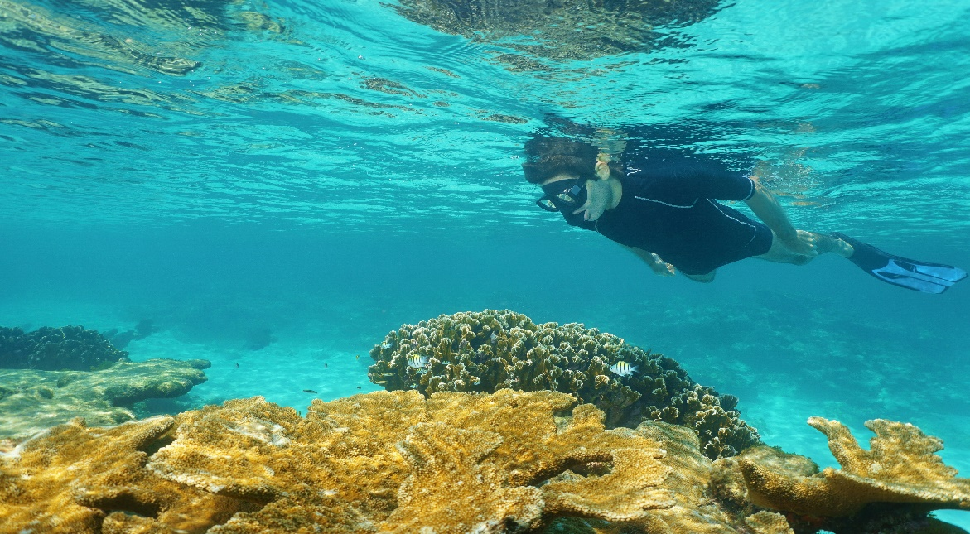

**Costa Rica**

**2024**

**Costa Rica TODO INCLUIDO**

**9 días / 8 noches**

1 noche en San José y 7 en Guanacaste o Jacó (según opción elegida)

**OPCIÓN CON GUANACASTE**

**DÍA 1. SAN JOSÉ**

Llegada al **Aeropuerto Internacional de San José**. Traslado al hotel. Tiempo libre. Alojamiento.

**DÍA 2. SAN JOSÉ – GUANACASTE (211 km)**

**Desayuno**. Salida hacia **Guanacaste**, un paraíso tropical donde destacan sus playas rodeadas de naturaleza y gran biodiversidad. Llegada, tiempo libre y alojamiento.

**DÍA 3. GUANACASTE**

Estancia en régimen de **Todo Incluido**. **Día libre**. **Guanacaste** es una provincia del noroeste de Costa Rica que limita con el Pacífico. Es considerada un paraíso tropical donde destacan sus playas rodeadas de naturaleza y su gran biodiversidad. Alojamiento.

**DÍA 4. GUANACASTE**

Estancia en régimen de **Todo Incluido**. **Día libre** para disfrutar de las múltiples actividades que ofrecen los hoteles y de sus maravillosas instalaciones: piscinas al aire libre, gimnasio, restaurantes... Alojamiento.

**DÍA 5. GUANACASTE**

Estancia en régimen de **Todo Incluido. Día libre** para relajarse al sol en sus espectaculares playas o practicar deportes acuáticos. **Guanacaste** es conocida como un destino popular entre los viajeros surfistas por su gran diversidad de olas y escuelas de surf. Alojamiento.

**DÍA 6. GUANACASTE**

Estancia en régimen de **Todo Incluido. Día libre**. Recomendamos hacer una excursión a alguno de sus parques nacionales más visitados como el **Parque Nacional de Santa Rosa**, el **Rincón de la Vieja** o **Palo Verde**. Alojamiento.

**DÍA 7. GUANACASTE**

Estancia en régimen de **Todo Incluido. Día libre** para conocer alguna de las playas más famosas de Guanacaste como la de **Tamarindo**, **Conchal** o **Flamingo**, donde podrá alquilar un equipo de snorkel y descubrir su extraordinaria vida marina. Alojamiento.

**DÍA 8. GUANACASTE**

Estancia en régimen de **Todo Incluido. Día libre** para seguir disfrutando de **Guanacaste**, sus playas, hoteles y diversas actividades. Alojamiento.

**DÍA 9. GUANACASTE – SAN JOSÉ (211 km)**

**Desayuno**. Traslado al **Aeropuerto Internacional de San José.** Fin de nuestros servicios.

**OPCIÓN CON JACÓ**

**DÍA 1. SAN JOSÉ**

Llegada al **Aeropuerto Internacional de San José**. Traslado al hotel. Tiempo libre. Alojamiento.

**DÍA 2. SAN JOSÉ – JACÓ (85 km)**

**Desayuno**. Salida hacia **Jacó**, localidad situada en la costa del Pacífico. Llegada, tiempo libre y alojamiento.

**DÍA 3. JACÓ**

Estancia en régimen de **Todo Incluido**. **Día libre**. Jacó es conocido por sus playas para practicar surf, su variedad de restaurantes y su vida nocturna. Alojamiento.

**DÍA 4. JACÓ**

Estancia en régimen de **Todo Incluido**. **Día libre** para disfrutar de las múltiples actividades que ofrecen los hoteles y de sus maravillosas instalaciones: piscinas al aire libre, gimnasio, restaurantes... Alojamiento.

**DÍA 5. JACÓ**

Estancia en régimen de **Todo Incluido. Día libre** para relajarse al sol en sus espectaculares playas o practicar deportes acuáticos. Alojamiento.

**DÍA 6. JACÓ**

Estancia en régimen de **Todo Incluido. Día libre**. Recomendamos hacer una excursión a alguno de sus parques nacionales más visitados como el **Parque Nacional Carara,** que posee una importante población de guacamayas escarlata, la principal atracción de la zona. Alojamiento

**DÍA 7. JACÓ**

Estancia en régimen de **Todo Incluido. Día libre.** ¡Disfruta de las vistas frente al mar y de un ambiente tropical! Alojamiento.

**DÍA 8. JACÓ**

Estancia en régimen de **Todo Incluido. Día libre** para seguir disfrutando de **Jacó**, sus playas, hoteles y diversas actividades. Alojamiento.

**DÍA 9. JACÓ – SAN JOSÉ (85 km)**

**Desayuno**. Traslado al **Aeropuerto Internacional de San José.** Fin de nuestros servicios.

**Opcional**: Posibilidad de realizar el recorrido en coche de alquiler desde el día 1 a la llegada hasta el día 9 a la salida en el Aeropuerto Internacional de San José. Consulte precios.

|  |
| --- |
| **FECHA DE INICIO** |

Sábado, domingo y lunes del 10 de enero al 10 de diciembre 2024

Semana Santa pueden aplicarse suplementos. Consulte precios.

|  |
| --- |
| **EL PRECIO INCLUYE** |

* Traslado de llegada **Aeropuerto Internacional de San José** en servicio privado
* Traslado de salida **Aeropuerto Internacional de San José** en servicio regular/compartido
* Traslados entre ciudades en servicio regular/compartido
* 01 noche de alojamiento en San José en los hoteles previstos o similares
* 07 noches de alojamiento en Guanacaste o Jacó en los hoteles previstos o similares (según opción elegida)
* Desayuno en el hotel de San José
* Todo incluido en Guanacaste o Jacó
* Impuestos locales

|  |
| --- |
| **NOTAS IMPORTANTES** |

* Traslado de salida **Aeropuerto Internacional de San José** en servicio regular/compartido para vuelos con salida a partir de las 17.00hrs (en el caso que el vuelo salga antes habría que ver si es posible el traslado en regular o se tendría que contratar uno en privado con suplemento)

|  |
| --- |
| **HOTELES PREVISTOS O SIMILARES** |

|  |  |  |
| --- | --- | --- |
| **San José** | Crowne Plaza Corobicí  [www.ihg.com/crowneplaza/hotels/us/en/san-jose/sjocp/hoteldetail?cm_mmc=GoogleMaps-_-CP-_-CR-_-SJOCP](http://www.ihg.com/crowneplaza/hotels/us/en/san-jose/sjocp/hoteldetail?cm_mmc=GoogleMaps-_-CP-_-CR-_-SJOCP) | 1 noche |
| **Guanacaste**  Según opción elegida | The Westin Reserva Conchal, an All Inclusive  Golf Resort & Spa  [www.espanol.marriott.com/hotels/travel/lirwi-the-westin-reserva-conchal-an-all-inclusive-golf-resort-and-spa](http://www.espanol.marriott.com/hotels/travel/lirwi-the-westin-reserva-conchal-an-all-inclusive-golf-resort-and-spa) | 7 noches |
| **Guanacaste**  Según opción elegida | Planet Hollywood Costa Rica, An Autograph Collection All-Inclusive Resort [www.planethollywoodhotels.com/resorts/costa-rica](https://www.planethollywoodhotels.com/resorts/costa-rica) | 7 noches |
| **Jacó**  Según opción elegida | Best Western Jacó Beach, All Inclusive Resort [www.bestwesternjacobeach.com/es](http://www.bestwesternjacobeach.com/es) | 7 noches |